**વર્ક્રરનું નામ: નિર્મલાબેન મહેશ્વરી**

**નીતાબેન ડોડિયા**

**ગામ: વાંકી**

**સેજો: ગુંદાલા, મુન્દ્રા-કચ્છ**

**વાંકી ગામની કિશોરીઓ PURNA SCHEME અંતર્ગત વ્યવસાયલક્ષી તાલીમ**

અમારા ગામ વાંકીમાં **SEWA INTERNATIONAL BHARAT NGO** સંસ્થા તરફથી સેનેટરી પેડ અને સીવણ ક્લાસ શરૂ કરવામાં આવેલ છે. મારા આંગણવાડી કેંદ્રની શાળા એ ન જતી કિશોરી ૨૨ છે. હાલ ક્લાસમાં ૧૭ કિશોરીઓ જોડાયેલ છે.

મારા કેંદ્રની કિશોરીઓ પહેલા મુલ-મજુરીએ જતી હતી અને અમુક કિશોરીઓ ઘરે જ ઘરકામ કરતી હતી. ૨૩ જુનના અમારા ગામમાં **SEWA INTERNATIONAL BHARAT NGO સંસ્થા** દ્વારા **સેનેટરી પેડ** બનાવવાના ક્લાસ શરૂ કરવામાં આવેલ. જેમાં કિશોરીઓને દેવીબેન પ્રજકાશભાઇ વેકરિયા તરફથી મળેલ માર્ગદર્શન હેઠલ **૧૭ કિશોરીઓ** હાલ સેનેટરી પેડ શીખીને સાથે આવક પણ મેળવે છે. કિશોરીઓને પેડ બનાવતા શીખવામાં ૮ દિવસ જેટલો સમય લાગેલ હતો. કિશોરીઓને પેડ બનાવતા શીખી લીધા બાદ ૧ દિવસમાં ૫૦ થી ૬૦ જેટલા પેડ કિશોરીઓ બનાવી લે છે. અત્યાર સુધી કિશોરીઓએ **૬૦૦૦ સેનેટરી પેડ** બનાવી લીધા છે.

જેમા આ પેડનું સંસ્થા દ્વારા અત્યાર સુધી **૯ જેટલી સ્કુલમાં ફ્રી** માં વિતરણ કરવામાં આવેલ છે. સ્કુલની ધોરણ ૮ થી ૧૨ સુધીની સ્કુલની છાત્રાઓને પેડનું વિતરણ કરવામાં આવેલ છે. **જેમાં દેશલપર, પત્રી, જીયાપર, રામપર, દહીંસરા, સણોસર, સુરજપર** વગેરે સ્કુલમાં સંસ્થા દ્વારા પેડનું વિતરણ કરવામાં આવેલ.

કિશોરીઓએ સેનેટરી પેડની શીખવાની સાથે સાથે સિવણ ક્લાસમાંથી કુર્તી અને પેન્ટ પણ સિવતા શીખવવામાં આવેલ છે. જે **સિવણ ક્લાસ RSETI બરોડા બેંક** તરફથી કિશોરીઓને શિખવવામાં આવેલ છે. જેમાં કિશોરીઓએ વ્યવસાય લક્ષી તાલિમ લઈને બીજી કિશોરીઓને મદદરૂપ થાય છે. ક્લાસમાં કિશોરીઓ અન્ય એક્ટિવિટી કરાવવામાં આવે છે. જેવી કે રંગોળી, પર્યાવરણ ને લગતી એક્ટિવિટી વગેરે કિશોરીઓને શિખવવામાં આવે છે. કિશોરીઓ આ બંને ક્લાસિસ દ્વારા ખુબ જ શીખીને આગળ પ્રગતિ કરી શકે તેવી તેમને તાલિમ આપવામાં આવે છે. કિશોરીઓ પોતે પગભર બને અને બીજી કિશોરીઓને પગભર થવા પ્રેરે છે.

મારી કિશોરીઓ વ્યવસાયલક્ષી તાલિમ લઇ પગભર બની છે. જેના લીધે બાજુના ગામની કિશોરીઓ પણ આ પ્રવૃતિમાં જોડાણી છે. આમ SEWA INTERNATIONAL BHARAT NGO સંસ્થા તરફથી કિશોરીઓને વ્યવસાયલક્ષી તાલિમ સાથે સાથે આવક પણ મેળવે છે.

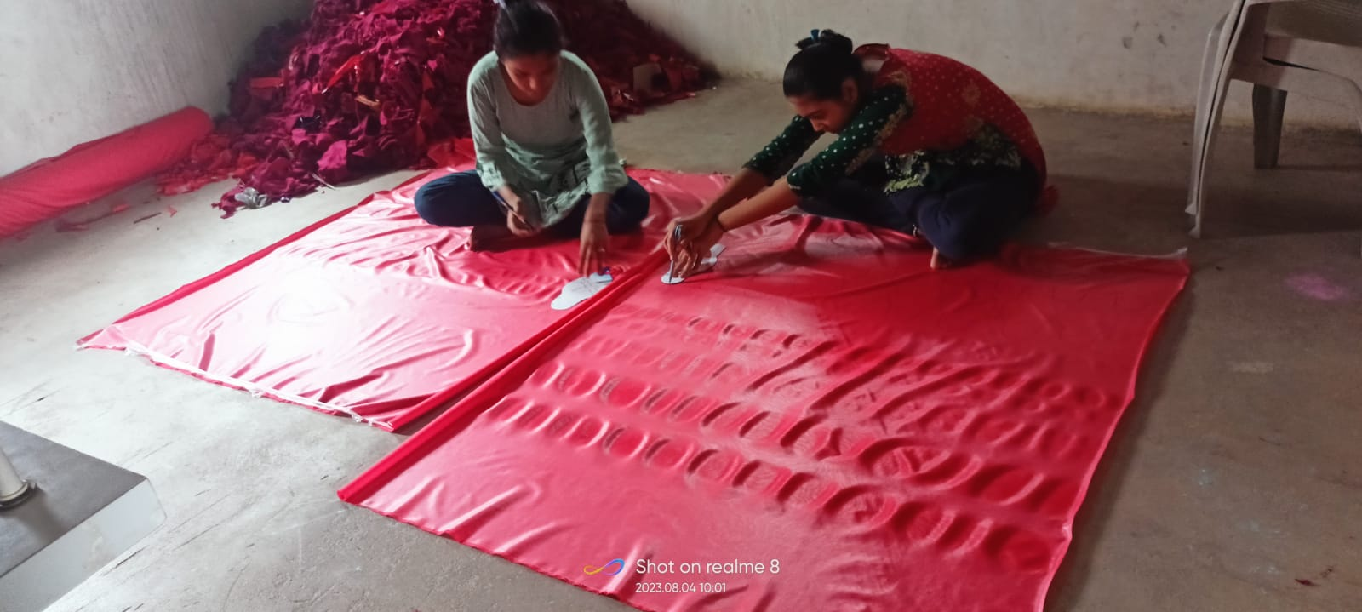

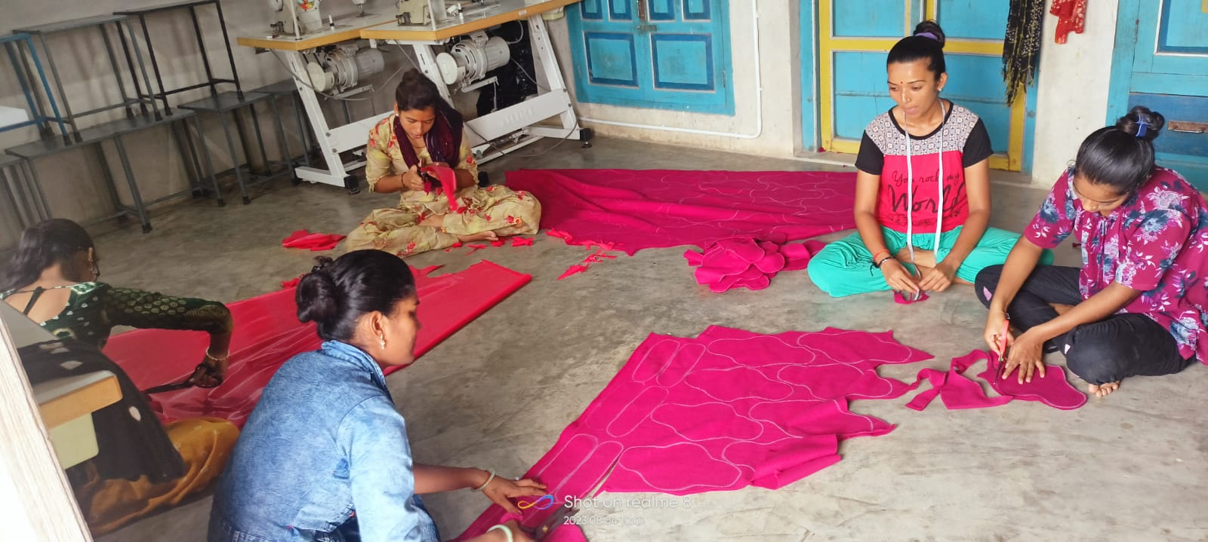

(સેનેટરી પેડ કિશોરીઓ દ્વારા)

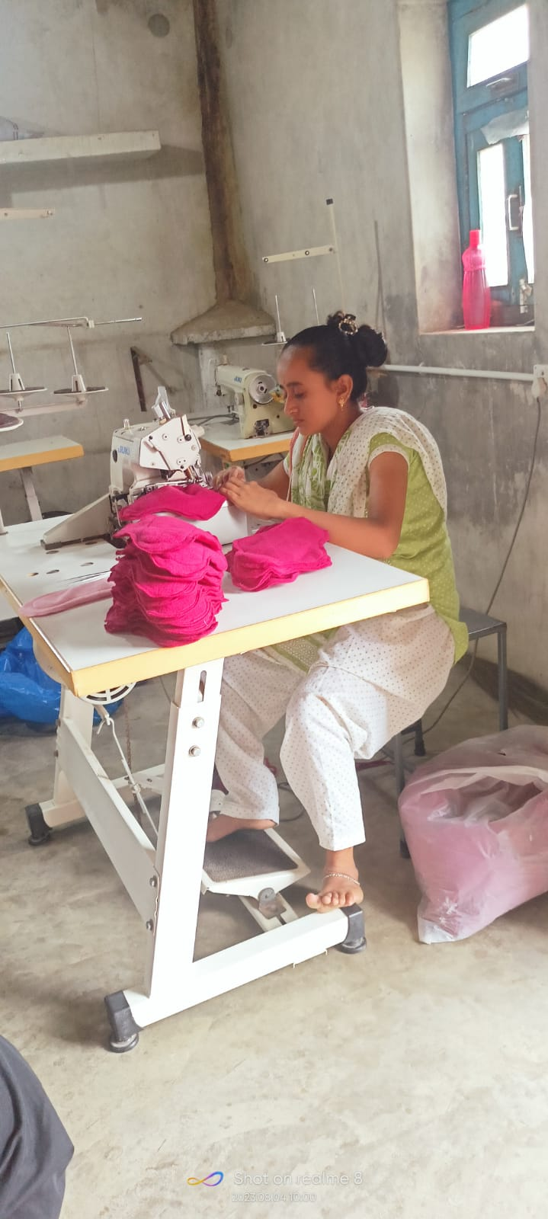 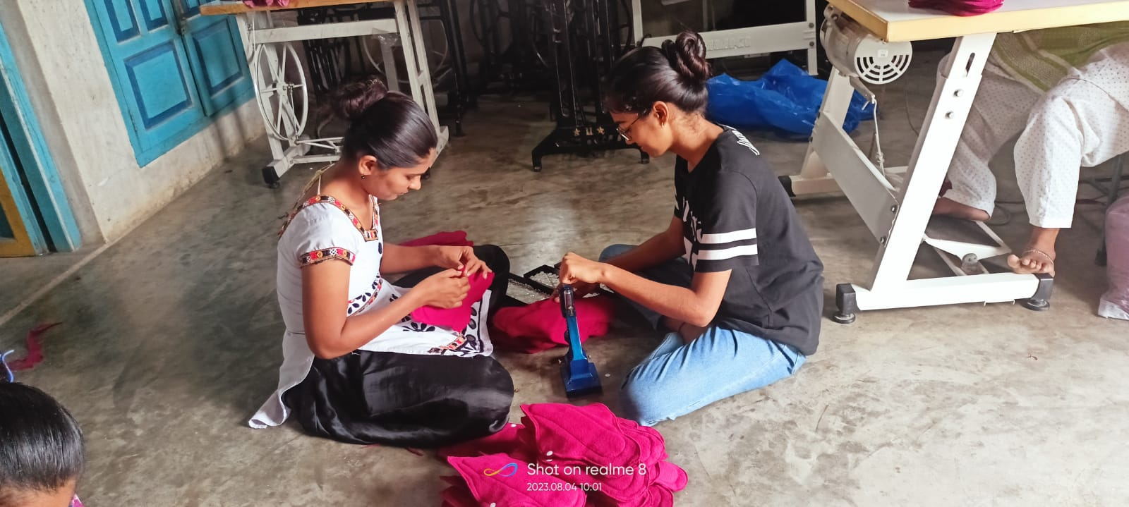

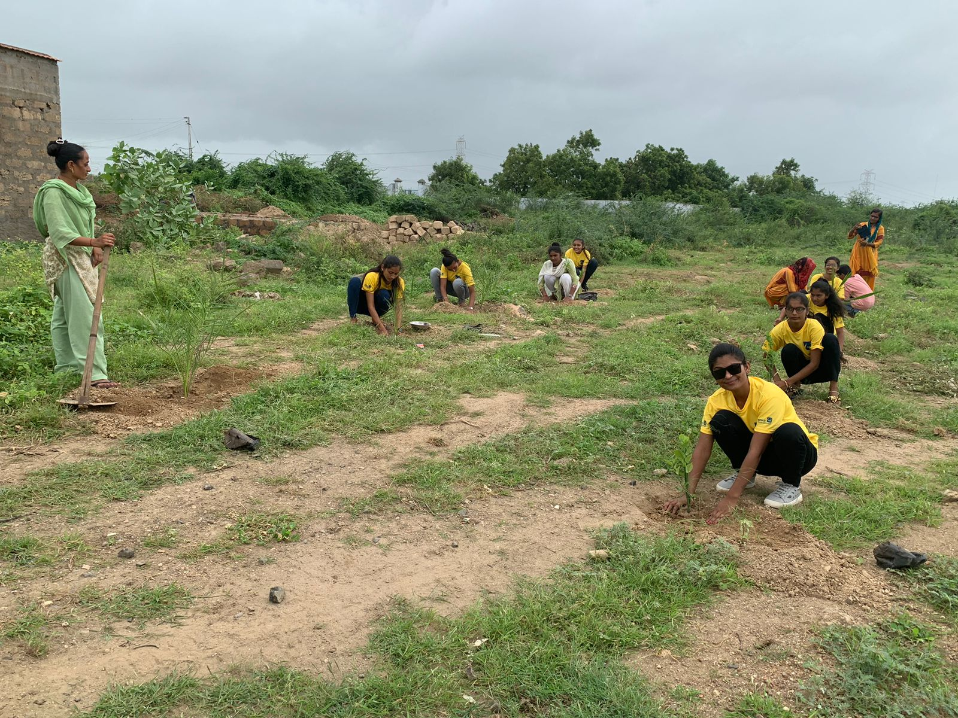

(પર્યાવરણ ની કામગીરી કિશોરીઓ દ્વારા)

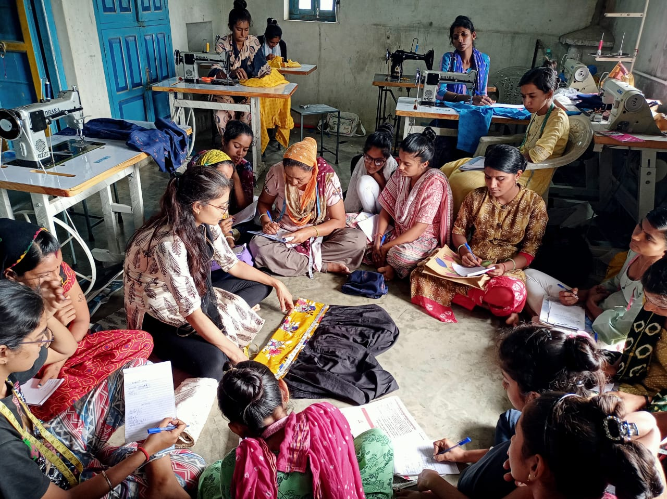

(સીવણ ક્લાસ કિશોરીઓ દ્વારા)

